Wutha-Farnroda, 23. März 2020

Liebe Schüler der Klasse 5a,
sehr geehrte Eltern,

vor einer Woche fand für uns alle der vorerst letzte gemeinsame Unterricht statt und seit dem beschäftigt ihr euch bzw. beschäftigen sich Ihre Kinder selbstständig mit den Aufgaben für die einzelnen Fächer. Ich weiß, dass es nach viel aussieht. Bedenkt aber, dass das der Unterrichtsstoff ist, den wir Lehrer in den drei Wochen vor den regulären Osterferien mit euch kennen lernen und festigen wollten.

Ich bin sicher, ihr habt Wege und Möglichkeiten gefunden, euch mit Freunden und Mitschülern auszutauschen und gemeinsam die Aufgaben zu lösen. In den Medien, vor allem bei den öffentlich-rechtlichen Fernsehsendern, findet ihr Angebote zur Unterstützung. Nutzt diese sinnvoll.

Wenn es Fragen gibt (z.B. zu meinen Aufgaben) oder erste Lösungen besprochen werden sollen, bin ich unter folgender E-Mail-Adresse erreichbar:

anja.siebeneicher@schule.thueringen.de

Ich wünsche euch und Ihnen Gesundheit und einen klaren Kopf. Genießt eure freie Zeit am Nachmittag.
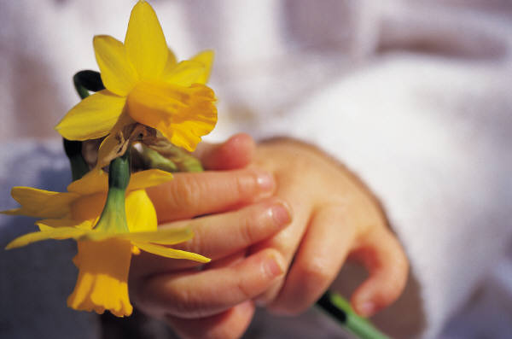

Herzliche Grüße und bis bald,

eure/Ihre Frau Siebeneicher

